Книжная выставка

«Книги эти обо всем на свете»

21.10.19г

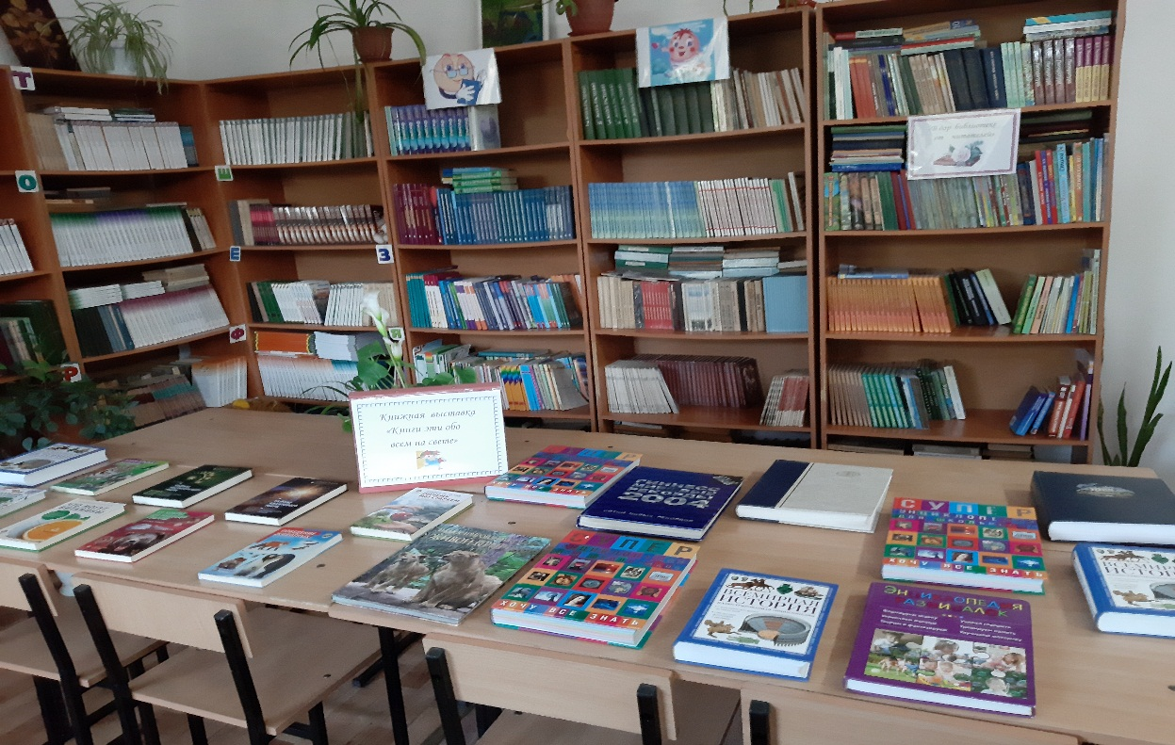

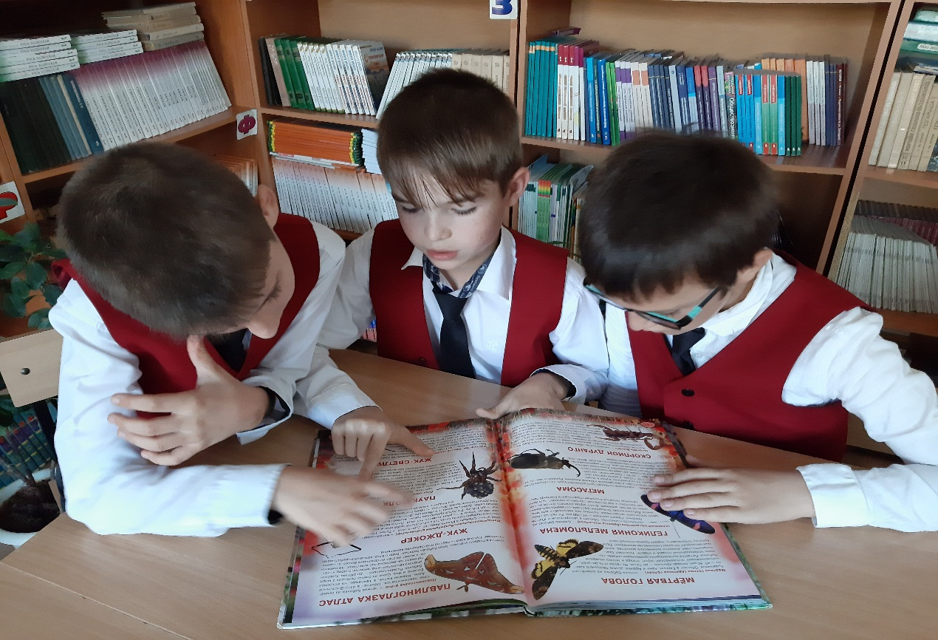

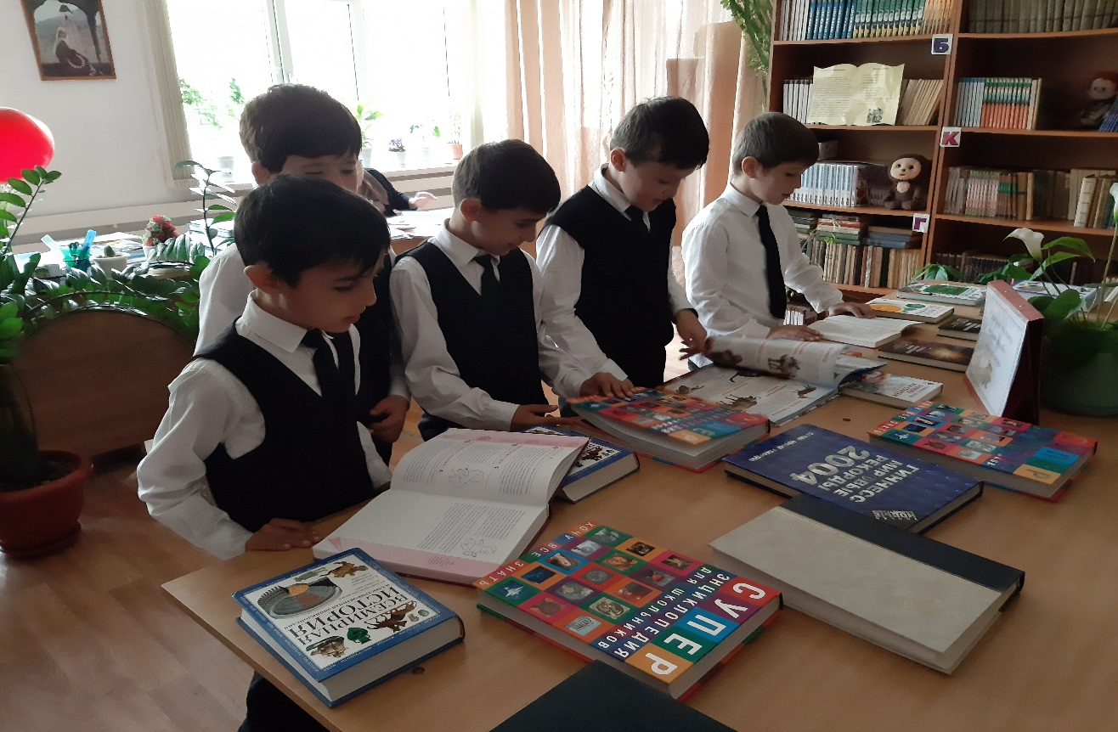

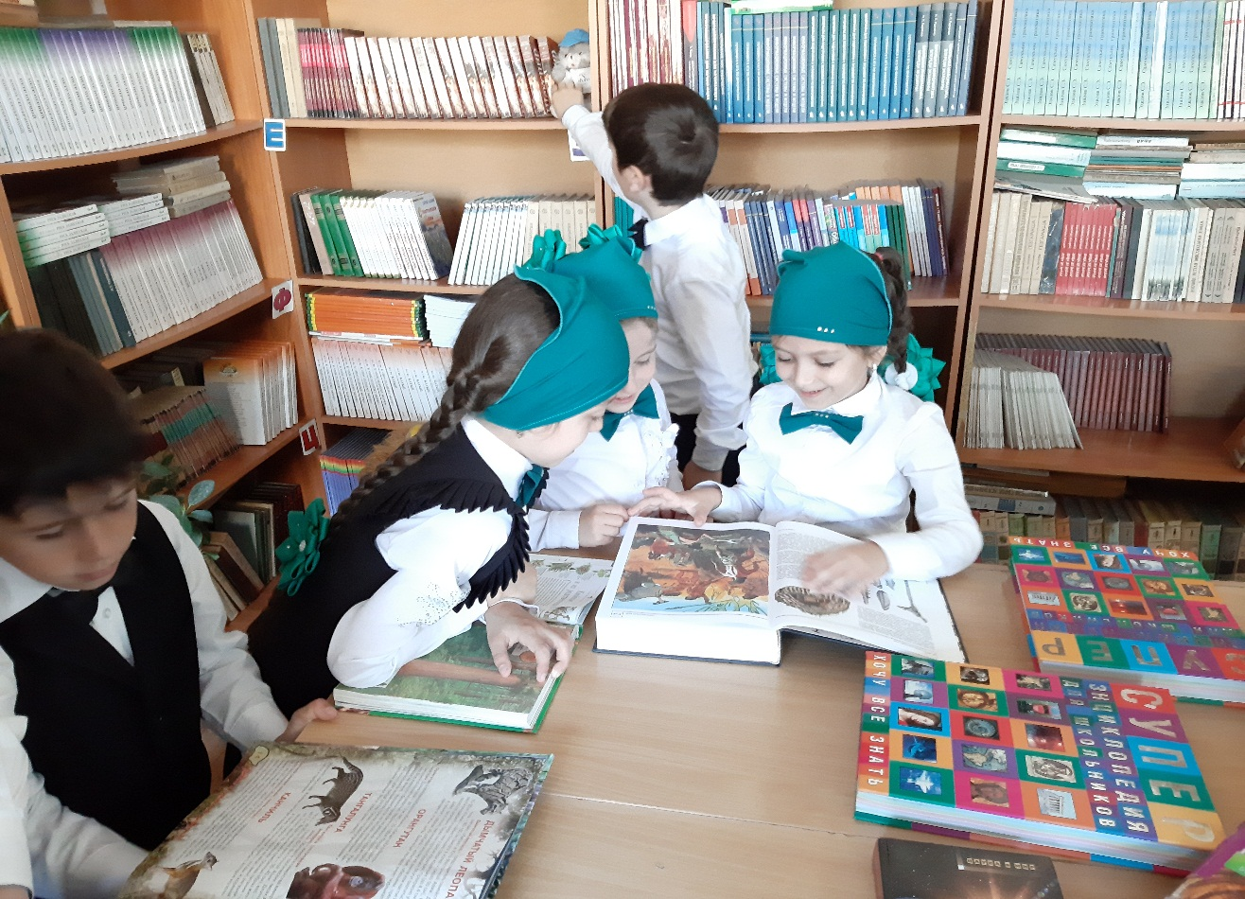

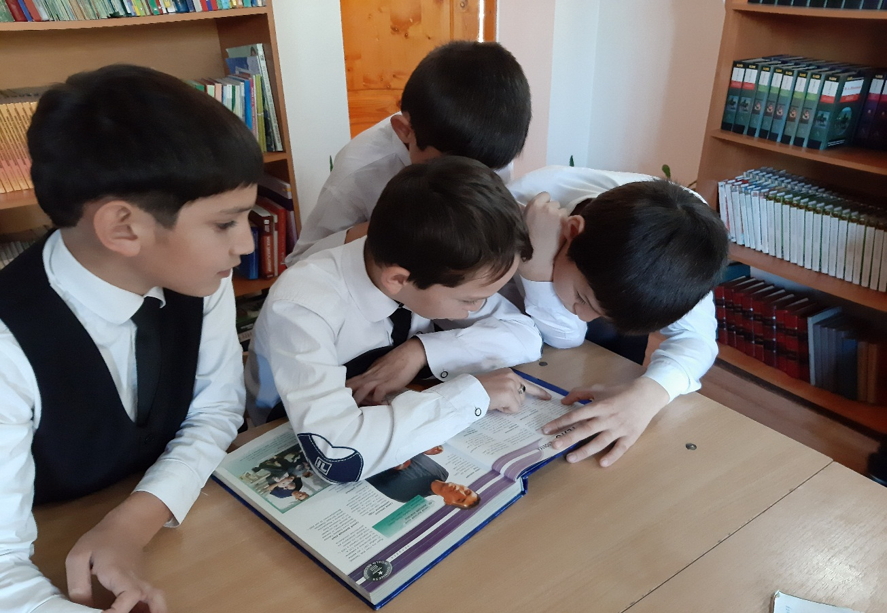

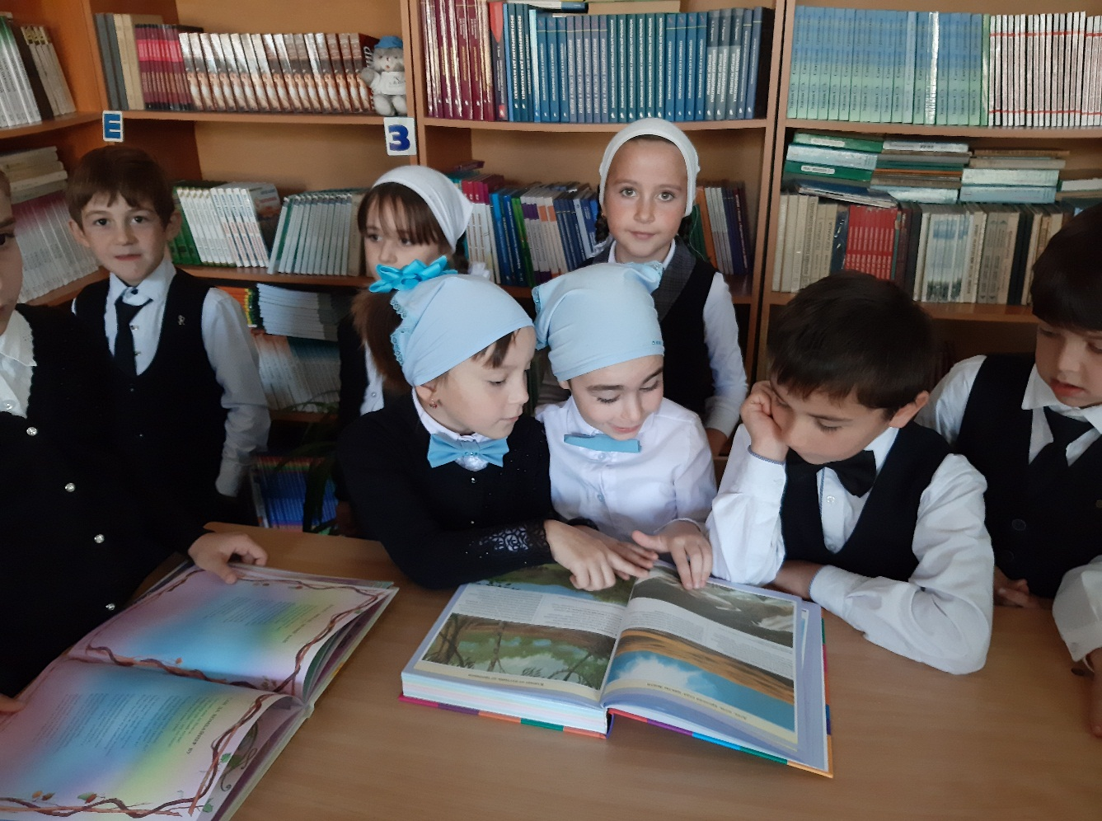

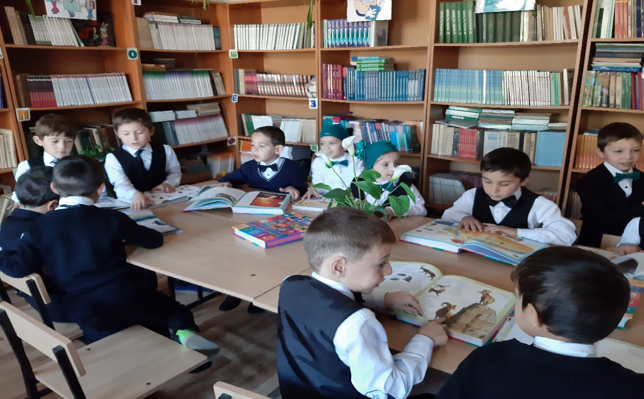

В библиотеке организована выставка справочных и

энциклопедических изданий «Книги эти обо всем на свете».

Вниманию читателей представлены самые «умные» книги,

которые знаю все. А именно-энциклопедии, словари, справочники.

Книга- это окно в мир культурного многообразия, это соединяющий разные цивилизации во времени и пространстве.

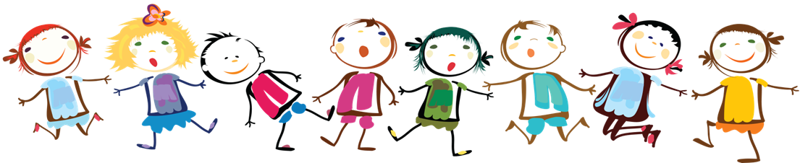

Приглашаем ребят в библиотеку за новыми знаниями.